「平成２９年度第６回京都府公民連携プラットフォーム」
参加申込書
お申込みいただく際は、下記枠線内の情報をご記入のうえ、E-mailにて下記の宛先にご送付ください。
貴社・貴団体名：
所属部署：
ご芳名 | ご役職 | 意見交換会 | 懇親会 | 領収書
 |  | 出席 ・ 欠席 | 出席 ・ 欠席 | 必要 ・ 不要
 |  | 出席 ・ 欠席 | 出席 ・ 欠席 | 必要 ・ 不要
 |  | 出席 ・ 欠席 | 出席 ・ 欠席 | 必要 ・ 不要
※複数名にてお申し込みいただく場合には、リストの最初の方を照会先といたします。
※意見交換会、懇親会、領収書については、該当するものに〇をおねがいいたします。
〒
ご住所：
ご連絡先：TEL E-mail
※当日は受付にて「参加企業・団体一覧」を配布する予定にしております。
掲載を希望されない場合は、右記に○をお願いいたします。 ［ 希望しない ］
※今後のフォーラムの案内を希望されない場合は、右記に○をお願いいたします。［ 希望しない ］
申込期限： 2月6 日（火）
アクセス
京都銀行 金融大学校 桂川キャンパス（京都市南区久世高田町３７６番地７）
ＪＲ桂川駅徒歩3分、阪急洛西口駅徒歩10分

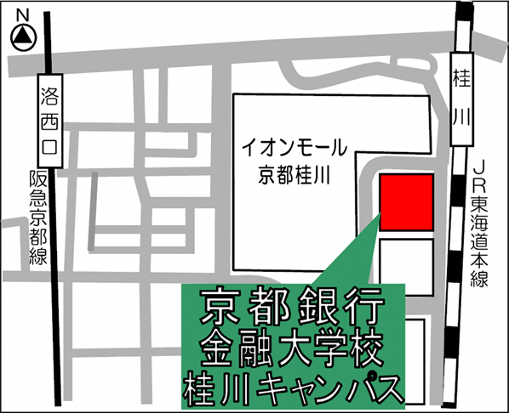
※駐車場はございませんので、ご来場の際は、
公共交通機関をご利用ください。

≪お申込み先≫
「京都府公民連携プラットフォーム」事務局
E-mail：a.uemura@kyotobank.co.jp

kyoto
@●●●
≪お問合せ先≫
「京都府公民連携プラットフォーム」事務局
担当：植村
TEL：075-361-2271
（個人情報の取り扱いについて）
ご提供いただく個人情報は、本セミナーのための範囲内で使用いたします。
またご提供いただく個人情報は法令の規定により提供を行う場合を除き、ご本人様の同意なしに第三者への開示・提供を行うことはありません。

